為降低氣機動葉片冷卻空氣進入轉子時的擾流損失及充分利用冷卻空氣之冷卻功能，MHI於M501G型增設TOBI Nozzle，如圖十五、六所示。在冷卻空氣進入轉子前利用TOBI Nozzle將冷卻空氣加速使幅向之分速與轉子之線速度相同，由於切線速度相同使冷卻空氣能順利進入
轉子冷卻空氣通道，大幅降低冷卻空氣損失。
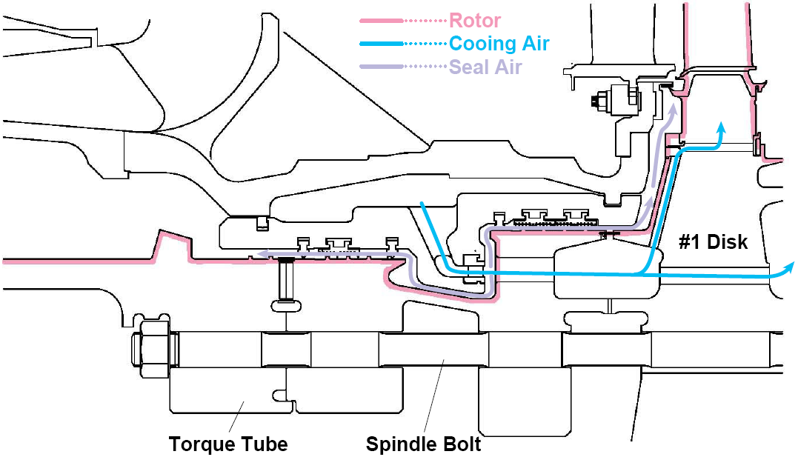
TOBI NOZZLE
TB COOLING AIR
圖十五：TOBI Nozzle安裝准置及冷卻空氣路徑
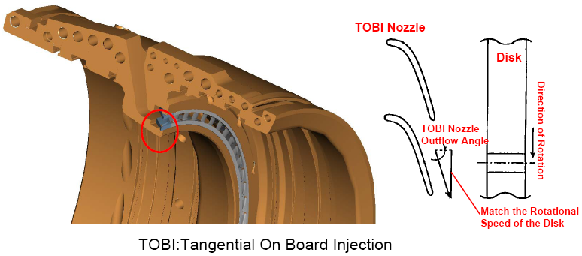
本項設計提高機組效率約 0.2％
TB COOLING AIR
圖十六：TOBI Nozzle作用原理及詳細構造
3.熱燃氣道組件再生檢修：
(1).熱燃氣道組件壽命及檢修週期
氣渦輪機長期在高溫、高應力及快速起、停下運轉容易產生熱應力，將使熱燃氣道組件逐漸疲勞老化、塗層脫落、龜裂、腐蝕，為確保氣渦輪機組能安全、穩定、可靠運轉及延長熱燃氣道組件使用壽命，MHI針對各部位熱燃氣道組件訂定預期使用壽命及檢查更換週期，作為機組定期檢、大修遵循標準。
熱燃氣道組件包含：氣渦輪機的動葉片（Blade）靜葉片（Vane）、靜葉環(Ring Segment)及燃燒室（Combustor）的噴嘴（Pilot、 Main Nozzle）、燃燒內筒（Basket或Swirler Holder）燃氣尾筒（Transition Piece）等，熱燃氣道組件檢修、更換週期如表一所示。
熱燃氣道組件再生的技術包括塗層噴塗( Recoating）、焊補( Brazing)、焊接（Welding）、冷卻孔重置、熱處理，流量量測、動量測試(Momentum Measurement)、尺寸校正等技術。
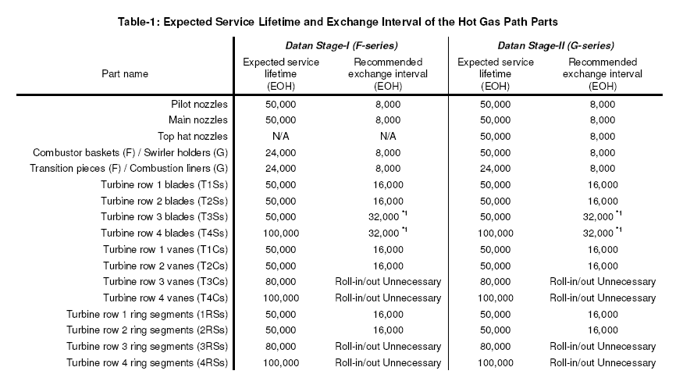
表一：熱燃氣道組件壽命、更換週期
(2).熱燃氣道組件檢修種類
熱燃氣道組件再生依組件損壞程度可分成三種檢修模式，其檢修過程、方法及程序依損壞程度而增減，表二、三為氣機第一級靜葉片及燃氣尾筒檢修範圍、項目說明。
NO | ITEM | Repair Scope |  |  |  | Remark
NO | ITEM | Scrap | Inspection | Standard | Heavy | Remark
1 | Receiving & incoming inspection | ○ | ○ | ○ | ○
2 | Blending |  |  | ○ | ○
3 | Removal of coating |  |  | ○ | ○
4 | Brazing for blade profile area |  |  |  | ○
5 | Welding repair for blade tip |  |  | ○ | ○
6 | Brazing for blade tip plug |  |  |  | ○
7 | Recoating |  |  | ○ | ○
8 | Heat treatment |  |  | ○ | ○
9 | Flow rate measurement |  | ○ | ○ | ○
10 | Tapping test & momentum measurement |  | ○ | ○ | ○
11 | Inspection & shipping preparation |  | ○ | ○ | ○

表二：第一級靜葉片檢修範圍及項目
NO | ITEM | Repair Scope |  |  |  | Remark
NO | ITEM | Scrap | Inspection | Standard | Heavy | Remark
1 | Receiving & incoming inspection | ○ | ○ | ○ | ○
2 | Blending |  |  | ○ | ○
3 | Replacement of accessories |  |  | ○ | ○
4 | Removal of coating |  |  | ○ | ○
5 | Welding repair |  |  | ○ | ○
6 | Re-machine of cooling holes |  |  |  | ○
7 | Recoating |  |  | ○ | ○
8 | Heat treatment |  |  | ○ | ○
9 | Flow rate measurement |  | ○ | ○ | ○
10 | Inspection & shipping preparation |  | ○ | ○ | ○

表三：燃氣尾筒(Transition Piece）檢修範圍及項目
(3).熱燃氣道組件檢修過程
熱燃氣道組件再生重要檢修項目包含塗層去除、真空清洗、非破壞檢查、熱處理、研磨、焊修、焊補、塗層噴塗、流量測試等重要步驟，熱燃氣道組件再生所需設備主要有雷射焊接機、TIG焊接機、真空超音波爐、真空熱處理爐、高壓惰性氣體熱處理爐(HIP)、遮熱塗層噴塗機(APS)、抗氧化塗層噴塗機(HVOFS、LPPS)、冷卻孔放電加工機(EDM)等，圖十七、八是第一級氣機靜葉片、燃氣尾筒之檢修項目及流程。
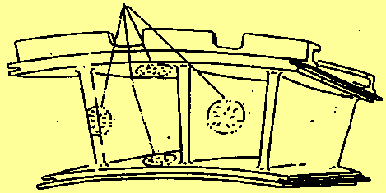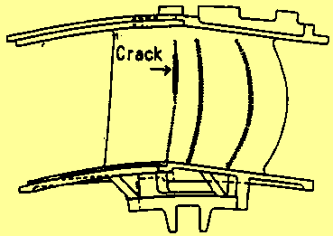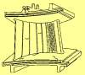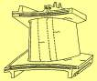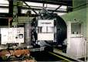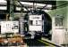
1)Removal of coating
Crack
Zipper crack
① [Welding repair] (Repair procedure: 1,2,3,4,5,6,7,11,12,13,14,15,16)
② [Partial repair] (Repair procedure : 1,2,3,5,
8,9,10,11,12,13,14,15,16)
③ [Partial repair] (Repair procedure : 1,2,3,5,
8,9,10,11,12,13,14,15,16)
Typical Repair Procedure
Operation
Facility of Working
Operation
Facility of Working
2)Vacuum Ultrasonic cleaning
3)ZY inspection
7)Welding
Grinder
Vacuum furnace
TIG welding machine
8)Vacuum cleaning
9)Brazing
(Vacuum furnace)
(Vacuum furnace)
Craze crack
10)Grinding
11)Recoating
12)Heat treatment
13)Re-drilling for cooling hole
Under coating
(LPPS )machine)
EDM
14)Fitting insert
15)ZY inspection
Top coating (APS machine)
Operation
Facility of Working
4)Removal of defects
5)Removal of insert
6)Heat treatment in vacuum furnace
Vacuum furnace
圖十七：第一級氣機靜葉片檢修項目及流程

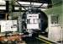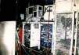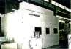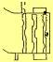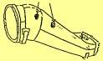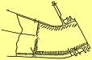
④
⑤
②
③
1)Removal of defects
①
Typical Repair Procedure
Facility or Working
Operation
Facility or Working
2)Heat treatment in vacuum furnace
3)Cutting of damaged portion
Grinder
Vacuum furnace
Plasma jet cutter
6)Grinding
7)PT Inspection
8)Measuring
9)Machining
Grinder
Lathe
10) Recoating
TBC coating (APS machine)
4)Replacement of damaged fitted panel
5)Welding
TIG welding machine
The crack on top, bottom or side
fillet weld of side seal plate
[Welding repair]
(Repair procedure 1,2,5,6,7,8)
The rumples on shell bulge and
bulge out condition
[Welding repair]
(Repair procedure 1,2,5,6,7.8,10)
The crack in weld line
[Welding repair]
(Repair procedure 1,2,5,6,7,8)
Weared/burned area on wall
[Welding repair]
(Repair procedure 1,2,5,6,7,8)
Damage at lower and upper duct gas
outlet [Patching & partial repair]
(Repair procedure 2,3,4,5,6,7,8,9,10)
Operation
Facility or Working
圖十八：燃氣尾筒(Transition Piece）檢修項目及流程
(4).熱燃氣道組件檢修實例
以下二個圖例為氣渦輪機動葉片尾端(Tip)、葉片表面焊補實例：
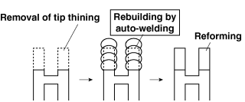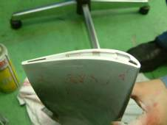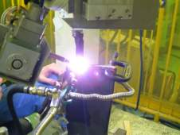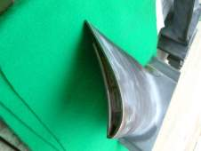
Welding repair can be applied to cracks on turbine 1st and 2nd stage blade tip thinning.
New welding repair can achieve strength advantage instead of current brazing repair.
圖十九：氣渦輪機動葉片尾端(Tip)焊補實例
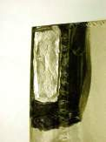
Damaged area
Blending
Brazing
material set
Heating in vacuum
Finishing
This example is repair of wall reduction on turbine blade surface.
In the conventional diffusion brazing method, application to wall reduction area such as concerned portion is impossible, but in the improved brazing method, it is repairable.
圖二十：氣渦輪機動葉片表面腐蝕(Corrosion)焊補實例
(5).熱組件塗層噴塗
熱燃氣道組件塗層主要有遮熱塗層(Thermal Barrier Coating 簡稱TBC)及抗氧化塗層(Corrosion-Resist Coating)二類，遮熱塗層材質主要為二氧化鋯(ZrO2-8Y2O3)，是一種隔熱性能極佳陶瓷材料；抗氧化塗層是合金材質(CoNi-CrAlY)其主要功能在抗高溫氧化。不同材質其噴塗設備及條件不同。遮熱塗層(TBC)材料有極佳抗氧化性能，故可在大氣環境下噴塗，其噴塗設備稱為APS噴塗機(如圖二十一所示)，抗氧化塗層在噴塗過程需避免塗佈材料被氧化而減低其性能，常用設備有HVOFS噴塗機及 LPPS噴塗機。HVOFS設備主要用於第三、四級動、靜葉片之抗氧化塗層，LPPS設備主要用於第一、二級動、靜葉片之抗氧化塗層(如圖二十二所示)。
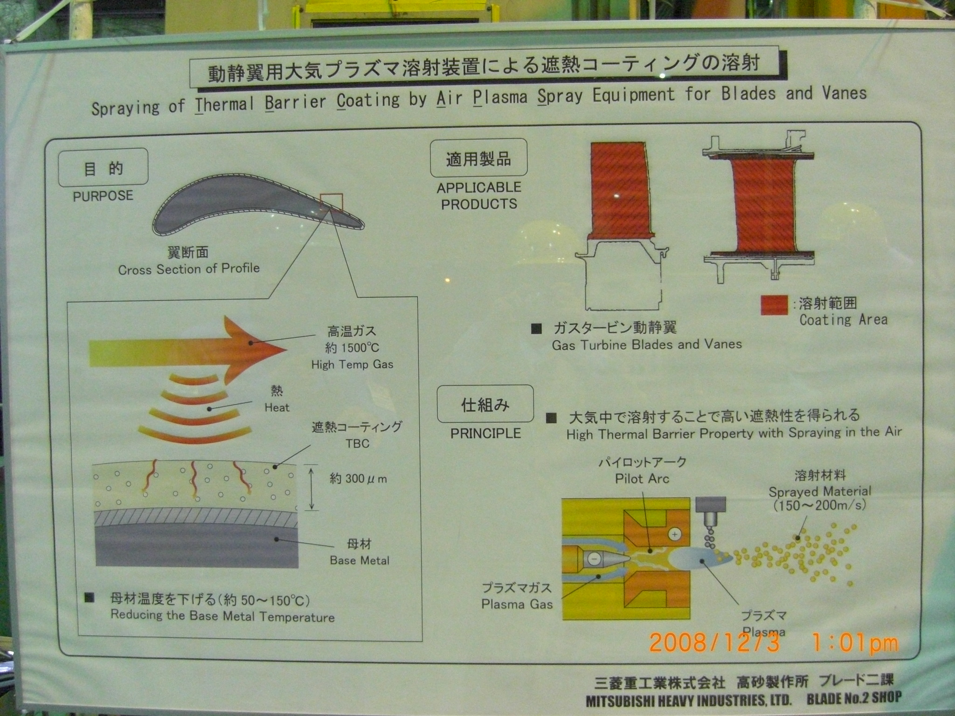
圖二十一：Air Plasma Spray Equipment(APS)噴塗原理
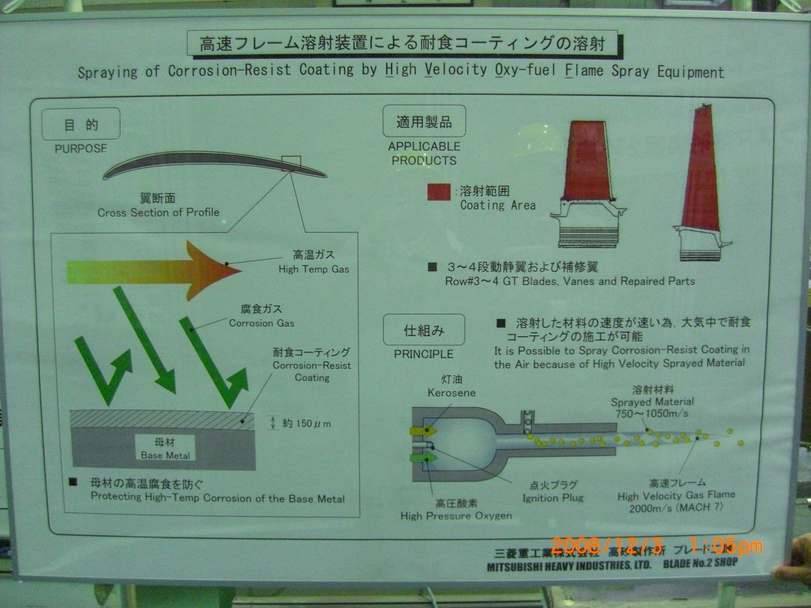
圖二十二High Velocity Oxy-fuel Flame Spray Equipment(HVOFS)噴塗原理
(6).熱燃氣道組件壽命評估
由於熱燃氣道組件有使用壽命限制，因此MHI建立一套壽命評估方法，除綜合電廠運轉時數、起停頻率、燃料特性、所在環境、負載循環特性等條件，配合材質的晶相組織型態、變化程度及改變量做分析，再依以往的經驗及理論驗證以推論其殘餘壽命，計算出熱燃氣道組件可再使用時間，提供顧客往後運轉維護參考依據。MHI針對氣渦輪機動、靜葉片壽命評估方法如圖二十三所示，針對材質的晶相組織型態、程度及改變量做分析如圖二十四所示，針對氣渦輪機動、靜葉片壽命評估程序如圖二十五所示。
- (1) Deterioration
- ① Creep under High Temperature
- ② Low Cycle Fatigue
- ③ Metal Loss by Surface Oxidation & Corrosion
- (2) Life Diagnosis
- ① Load Cycles
- ② Start / Stop Frequency
- ③ Fuel Quality
- ④ Environment
- ⑤ Maintenance Practice

圖二十三：氣渦輪機動、靜葉片壽命評估方法

Evaluation for Maximum Use-up
Life Evaluation Method
Turbine Blade
’ phase
Creep Rupture Property
Turbine vane
^{Metallurgical Analysis}
^{Precipitated Carbide}
^{Tensile Property}
^{Metallurgical Analysis}
圖二十四：葉片基材的晶相組織型態、改變量、程度分析
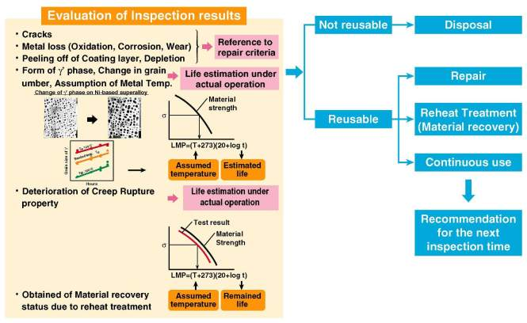
圖二十五：氣渦輪機動、靜葉片壽命評估程序法

(7).熱燃氣道組件熱處理
熱處理在熱燃氣道組件再生檢修中佔極重要地位與過程，其主要目的在回復熱燃氣道組件材質組織、強度、穩定性及檢修過程所產生應力。圖二十六為氣機葉片熱處理過程及熱處理金相組織變化示意圖。
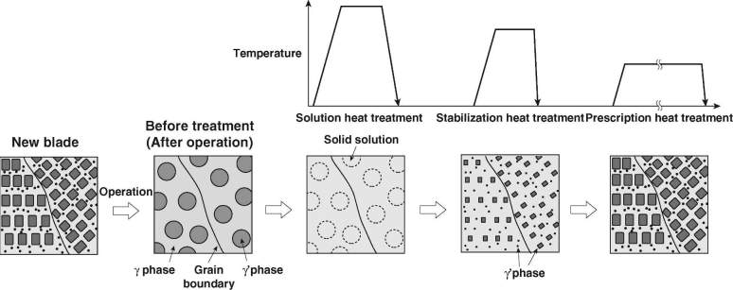
圖二十六：氣機葉片熱處理過程及熱處理前後金相組織變化

4.新型燃燒器介紹:
(1).新型燃燒器構造及設計原理介紹
MHI M501G新型燃燒器主要是因應日趨嚴格的NOx排放標準，將NOx排放值由現階段25ppm 降至15ppm以下，同時提高燃燒穩定度。本次改變主要在Main Nozzle預混方式，將Swirler及Main Nozzle結合成一體，並將燃料噴出口設計在Swirler之Vane上，每支Main Nozzle燃料噴出孔數量由原來3孔增加到24孔，改善後燃料平均分佈在Main Nozzle四周同時和通過Vane之空氣混合，增加了燃料、空氣混合時間，大幅增加燃料、空氣混合機會，因此新型燃燒器燃燒效率提高許多，Main Nozzle改良前後比較及空氣流場電腦模擬分析如圖二十七、八所示。

Top Hat Fuel Gas Nozzle
燃料噴出口

圖二十七：Main Nozzle改良前後比較
圖二十八：Main Nozzle改良後電腦流場模擬分析

(2).新型燃燒器與現有燃燒器比較
新型燃燒器主要針對G -Type燃燒器再改良，其中改良預混效率的配件有Swirler Holder、Main Nozzle，改良空氣流場的配件有Swirler Holder、Top Hat Nozzle，改良燃燒振動的配件有By Pass Elbow。若未來NOx排放標準值再降低時，G–Type燃燒器只需更換上述組件即可符合新環保標準，改良前後NOx排放值及燃燒振動值如圖二十九、三十所示。
圖二十九：改良前NOx排放值及燃燒振動值
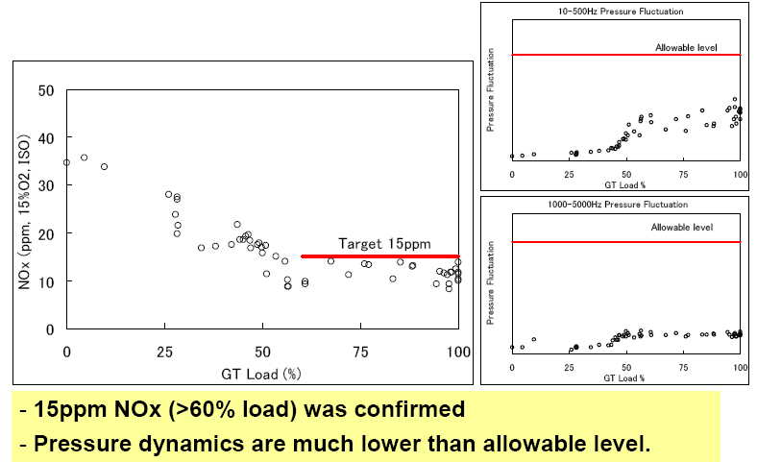
圖三十：新型燃燒器NOx排放值及燃燒振動值

5.RMS 系統介紹

(1).RMS架構及功能介紹
RMS系統是Remote Monitoring System的簡稱，MHI設立於日本高砂市製造工廠內部的監測控制中心，可24小時即時監視全球MHI所屬複循環機組的運轉狀況，能在短時間內提供機組運轉異常狀況之警示、故障排除及維修技術支援，以期確保機組運轉安全、可靠度及縮短維修時間，RMS系統架構如圖三十一所示：
RMS系統主要監測功能包含下列幾項，圖三十二為監視功能實例。
A.機組起、停，升降載曲線及紀錄
B.CPFM系統監測及趨勢分析
C.氣機葉片排氣溫度(BPT)及差異監測、分析
D.氣機冷卻空氣系統監測及分析
E.機組運轉警報單監測及分析
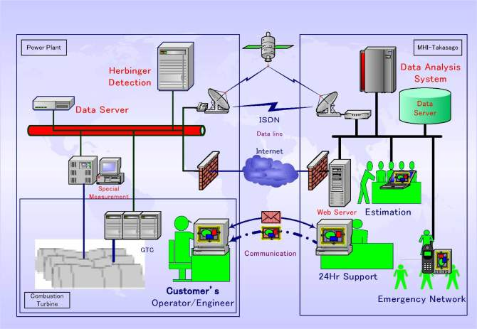
圖三十一:RMS系統架構
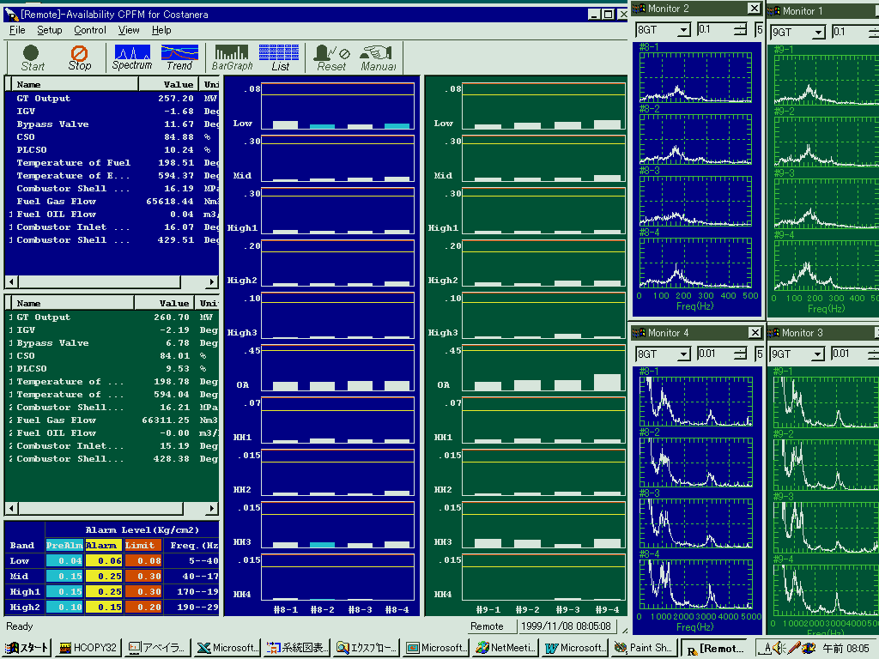 | 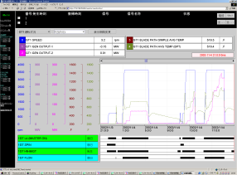

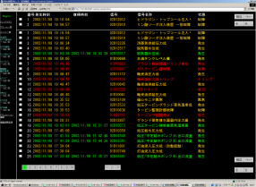 | 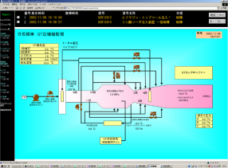
圖三十二:RMS監視系統功能
(2).RMS與電廠運作關聯及效益。
RMS監控中心可即時或定期監測MHI在世界各地複循環機組運轉狀況，透過RMS系統，MHI隨時提供技術服務及支援，除可提高顧客機組運轉可靠度、減少被迫停機次數，甚至可避免熱燃氣道組件損壞、降低損失。若萬一發生機組故障需停機檢修時，RMS監控中心之技術支援團隊可在最短時間到達現場提供快速服務。圖三十三說明有無加入RMS系統所需處理過程、時間比較。
然而加入RMS系統所費不貲，據MHI人員口頭報價，大潭發電廠14台氣渦輪機若全部加入RMS系統，每年約需1億元費用，雖然相對於熱燃氣道組件而言，這價格並不算太高，但台電公司有多年複循環機組運轉、維修經驗與人員， RMS系統對台電公司助益並不大，但對於不設立自主維修人力、組織及人員精簡的IPP電廠而言確實是一種選項。
Clogging of fuel nozzle
Damage of combustor basket and transition pieces
Blade Path Temperature Spread High Alarm
Data collecting and analysis of the incident
Official invitation and arrangement for dispatching technical advisor
Identify the cause of the incident
Material preparation etc. and field work for recovery
Quick detection of an abnormal by RMC
Quick action for analysis of the incident by dedicated support organization
Quick dispatch of technical advisor
Identify the cause of the incident by dedicated support organization
Material preparation etc. and field work for quick recovery
⁽

⁽

⁽
⁽
⁽
⁽
⁽
⁽
⁽

Standard action : it supposedly takes more than 14 days to solve it.
Actual benefit customer with RMS and LTSA contract has experienced : it took 7 days to solve it.
圖三十三:有無加入RMS系統處理過程及所需時間

(二).研習感想
近十年來複循環機組整體效率不斷提高，其中氣渦輪機效率已從早期不到25％提昇到今日超過39％，機組效率之提昇幾乎來自氣渦輪機，要提昇氣渦輪機效率主要將氣機進口燃氣溫度儘可能昇高，目前MHI M501G型燃氣溫度已達1500℃，這種溫度對熱燃氣道組件是相當大考驗。近年來熱燃氣道組件冷卻效率及技術已大幅提昇，以應付嚴苛之高溫環境。然而熱燃氣道組件製造技術提高、製程複雜、設備昂貴，致使製造、維修成本亦如天文數字般增加，以M501G為例，一套燃氣尾筒價格已超過一億四仟萬元，第一級動葉片超過伍仟萬元，高昂的維修成本對公司是沈重負擔，另一方面為確保熱燃氣道組件運轉安全及可靠度，氣渦輪機組定檢、大修週期亦比早期氣渦輪機縮短許多，致使機組容量因數、可用率無形中降低。未來公司在增建複循環機組時除追求高效率、低熱耗率外，是否也考慮將熱氣道組件未來購置、再生、後續維修成本列入招標選項或技術規範，以降低建廠後之維修成本。
三、出國期間所遭遇之困難與特殊事項：
(一)、MHI對大潭燃氣火力發電計畫之國外訓練課程，自有一套固定計畫、模式與課程，一般、通識課程已佔訓練時間近二分之一，其餘才依每個人出國前要求項目實施訓練，而教材也和國內之Office Training或 Job Site Training教材非常相近，即使特別提出需求或問到較關鍵技術資料，MHI授課人員均以Know How或須上級同意回答，但答案往往是無法提供，讓人既失望又無奈。
(二)、MHI高砂工廠建於高砂市海邊，有自主獨立試驗電廠(T-Point)提供各式新技術、新設備測試之用，目前試驗電廠運轉機組是一對一M501G型。特別的是在試驗電廠卻看不到海水泵室及海水冷卻水放流口，卻看到一座高聳冷卻水塔(Cooling Tower)，經詢問後才知當初MHI設立試驗電廠時向當地居民承諾，要協助保護漁業資源不影響漁民生計、與符合政府環境保護政策，決定捨棄傳統海水冷卻循環水系統，改用效率較差的空氣冷卻循環水系統。將來公司新建電廠或增設機組，為避免當地居民、漁民抗爭、避免破壞當地海岸線及生態，空氣冷卻式循環水系統應可納入選項。

四、對本公司之具體建議
（一）、提案一：新建、增建機組時需將熱燃氣道元件之定義、範圍明確訂定，避免廠家規避熱燃氣道組件保固責任及減少熱燃氣道強制性備品供給項目及範圍。
說明：
1.大潭燃氣火力發電計畫合約內容並未明確規定熱燃氣道組件之範圍、詳細項目，僅簡略描述氣機葉片、燃燒室、導火筒等與熱燃氣完全接觸之重要配件，其他與熱燃氣部分接觸之次要配件如燃燒內筒穿火管(Cross Flame Tube)、旁通肘管(By Pass Elbow)、Outlet Seal等被MHI列為消耗性配件，不在保固範圍內也不屬於強制性備品。
2.MHI對熱燃氣道組件之定義為：有預期壽命、可再生重覆使用、特殊合金作成、長期暴露在高溫環境中、會高溫氧化、疲勞、低頻破壞等。但燃燒內筒穿火管、旁通肘管、Outlet Seal僅部分暴露或部分時間暴露在熱燃氣上，故不屬於熱燃氣道組件。
3. 由於燃燒內筒穿火管、旁通肘管、Outlet Seal由特殊合金作成也暴露在熱燃氣上，且有冷卻空氣孔或TBC塗層之設計，其製造成本相當昂貴，若未列入保固或包含於強制性備品範圍內，對公司將是嚴重損失。
（二）、提案二：與漢翔公司、工業技術研究院等半公營機關合作，建立、縮短、提昇國內熱燃氣道組件再生能力，降低氣渦輪機組維修成本。
說明：
1.大潭發電廠在短短四年間完成六部複循環機組建造及試運轉工作，三年保固到期後將有14台氣渦輪機組之熱燃氣道組件需定期再生檢修，每年需委託MHI再生檢修之熱燃氣道組件達數億元，對電廠及公司都是龐大負擔。
2.本公司電力綜合研究所及修護處雖已成立氣渦輪機熱燃氣道組件再生小組及工場，但礙於人資源、設備建置、預算及相關法規限制下，再生能量、研究開發時程、設備擴充速度均無法配合目前大潭發電廠氣渦輪機組大量熱燃氣道組件再生之需求。
2.漢翔公司、工業技術研究院多年前曾接受通霄發電廠委託氣渦輪機動、靜葉片再生工作，有能力、實績及基本產能，若能與之合作共同開發熱燃氣道組件再生、檢修，除可大幅縮短電力綜合研究所及修護處開發熱燃氣道再生、檢修之時程，更可利用其既有設備、產能，大幅增加熱燃氣道在國內再生、檢修之能力與產量。

